4Ed. Tecnológica° Año ESO RedimensionarPráctico 2 - Photopea – Recortar ECE San Luis

**Para tener en cuenta: atajo de teclas para agilizar tareas**

* Zoom (acercarse o alejarse de la imagen) à **Alt + Rueda del mouse**
* Control + 0 (Ajusta el zoom de la imagen al ancho de la ventana)

Colocar los nombres de las herramientas

 **Recortar**

**Ejercicio 1)** Abrir imagen1.bmp en Photopea

* 1. Tamaño de Imagen en pixeles: **Ancho: 2560 Alto: 1600**
  2. Peso (Mb) de la imagen: **15,9 MB**
  3. Cambiar el tamaño a : Ancho: 1024 px Alto: 753 px
     1. Descargar la imagen en formato jpg con calidad 70% - Cambiar el nombre a **imagen1-a.jpg**
     2. Peso(Mb) de la nueva imagen: **116 KB**

**Ejercicio 2)** Abrir imagen2.jpg

* 1. Tamaño de Imagen en pixeles **Ancho: 2048 Alto: 1536**
  2. Peso (Mb) de la imagen: **944 KB**
  3. Cambiar el tamaño a : Ancho: 1000 px Alto: 1000 px
     1. Descargar la imagen en formato jpg con calidad 70% - Cambiar el nombre a **imagen2-a.jpg**
     2. Peso(Mb) de la nueva imagen: **16,1 MB**

**Ejercicio 3)** Abrir imagen3.jpg

* 1. Tamaño de Imagen en pixeles: **Ancho: 256 Alto: 256**
  2. Cambiar el tamaño a : Ancho: 1000px Alto: 1000 px
  3. Descargar la imagen en formato png, calidad 100%. Cambiar el nombre a **imagen3-a.png**

**Ejercicio 4)** Abrir la imagen4.jpg

1. Con la herramienta **Recortar**, seleccionar el auto y recortarlo. Debe quedar así:

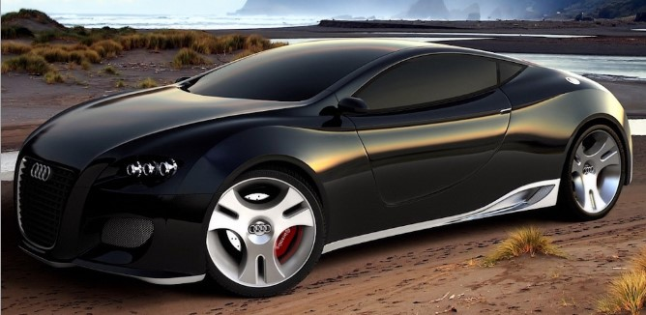

1. ¿De qué medidas quedó la imagen? **993x498**
2. Cambiar el tamaño a : Ancho: 500px y alto automático
3. Descargar la imagen en formato jpg. Cambiar el nombre a **imagen4-a.jpg (Calidad Alta)**

**Ejercicio 5)** Abrir la imagen5.jpg

1. Con la herramienta Recortar, seleccionar el banco y recortarlo. Debe quedar así:

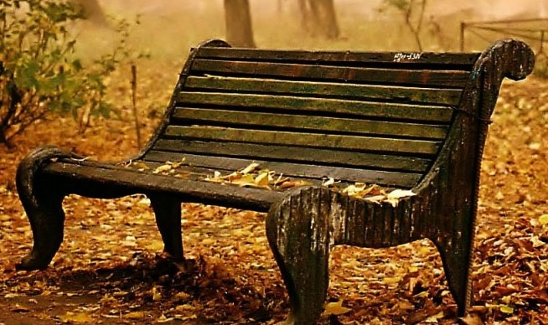

1. ¿De qué tamaño quedó la imagen? **656x393**
2. Cambiar el tamaño a : Alto: 246px, ancho automático
3. Guardar la imagen con el nombre **imagen5-a.jpg (Calidad Alta)**

**Ejercicio 6.** Entrar a la página https://www.flaticon.com/

* Buscar una imagen de un auto
* Descargar la imagen en formato SVG
* Abrir la imagen en photopea:

o  **Ancho: 1280 Alto: 640**

* Utilizar la herramienta recortar para ajustarla a los bordes de la imagen.
* Descargar la imagen en formato PNG.

**Ejercicio 7.** Entrar a la página https://www.flaticon.com/

* Buscar la imagen de una guitarra.
* Descargarla en formato SVG
* Abrir la imagen en photopea.
* En las capas de la guitarra, cambiar el color de algunas de las capas de la guitarra
* Descargar la guitarra en formato PNG